Самостоятельная работа

Вариант 5

1. Формулировка проблемы

Трое рабочих W1, W2, W3 должны выполнить пять работ J1, J2, J3, J4, J5. Уровень подготовки и опыт работы у рабочих разный. Время выполнения конкретной работы в часах у каждого работника приводится в табл.

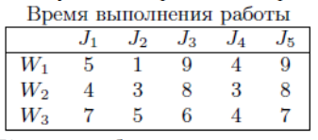

Каждая работа выполняется рабочим без прерывания. Требуется распределить и выполнить все работы так, чтобы время загрузки всех рабочих было равномерным. Предложите несколько вариантов моделирования равномерной загруженности рабочих (с помощью линейной и квадратичной целевых функций). Найдите оптимальное решение для разных моделей.

2. Математическая модель с линейной целевой функцией

**Переменные:**

- xij - бинарная переменная, равная 1, если работа j поручена рабочему i, и 0 в противном случае.

**Целевая функция:**

Минимизировать максимальную суммарную нагрузку рабочих:

Minimize Z = max{W1, W2, W3}

где $$W_{i}= \sum_{j}{a_{ij}*x_{ij},}i∈\left\{1,2,3\right\}, j∈\left\{1,2,3,4,5\right\}$$

$$a_{ij}-время выполнения работы j рабочим i$$

Ограничения:

1. Каждая работа должна быть выполнена ровно одним рабочим:

2. Бинарность переменных:

xij ∈ {0, 1}

3. Математическая модель с квадратичной целевой функцией

**Переменные:**

- xij - бинарная переменная, равная 1, если работа j поручена рабочему i, и 0 в противном случае.

**Целевая функция:**

Минимизировать сумму квадратов отклонений нагрузок рабочих от среднего:

$$Minimize Z= \sum_{i}{{(W_{i}-W_{avr})}^{2}}$$

где $$W_{i}= \sum_{j}{a_{ij}*x_{ij},}i∈\left\{1,2,3\right\}, j∈\left\{1,2,3,4,5\right\}$$

aij - время выполнения работы j рабочим i.

- средняя нагрузка рабочих.

Ограничения:

1. Каждая работа должна быть выполнена ровно одним рабочим:

2. Бинарность переменных:

xij ∈ {0, 1}

**Итоговая модель**

3. Реализация на ampl

**model.dat**

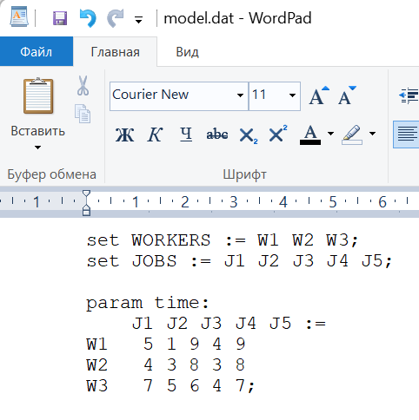

**model.mod**

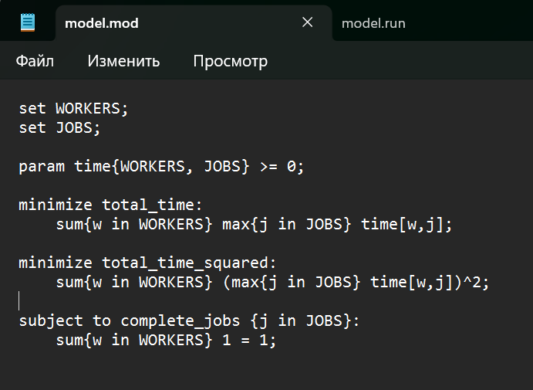

**model.run**

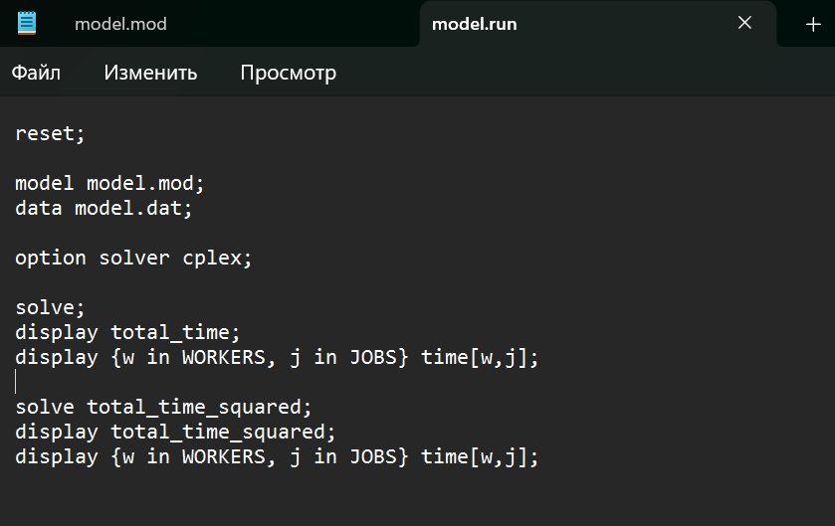

4. Результат

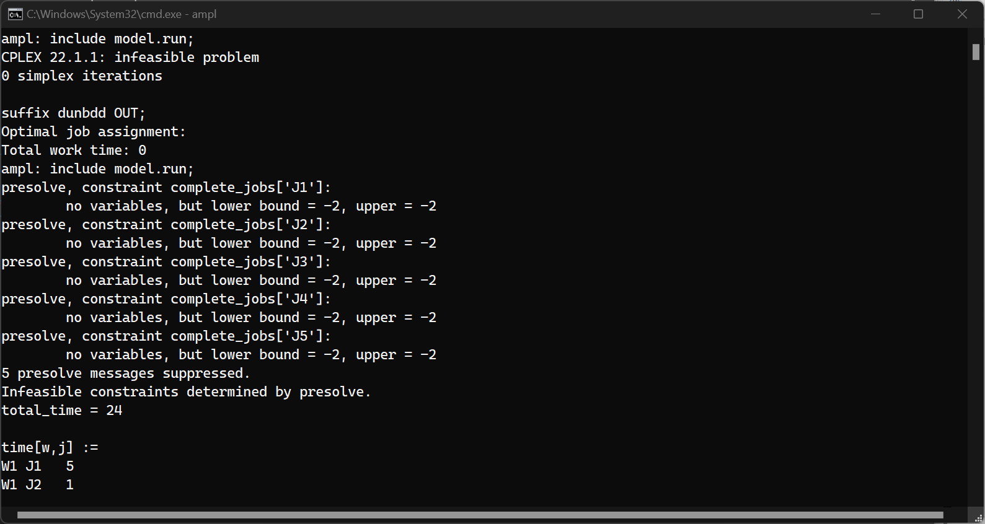

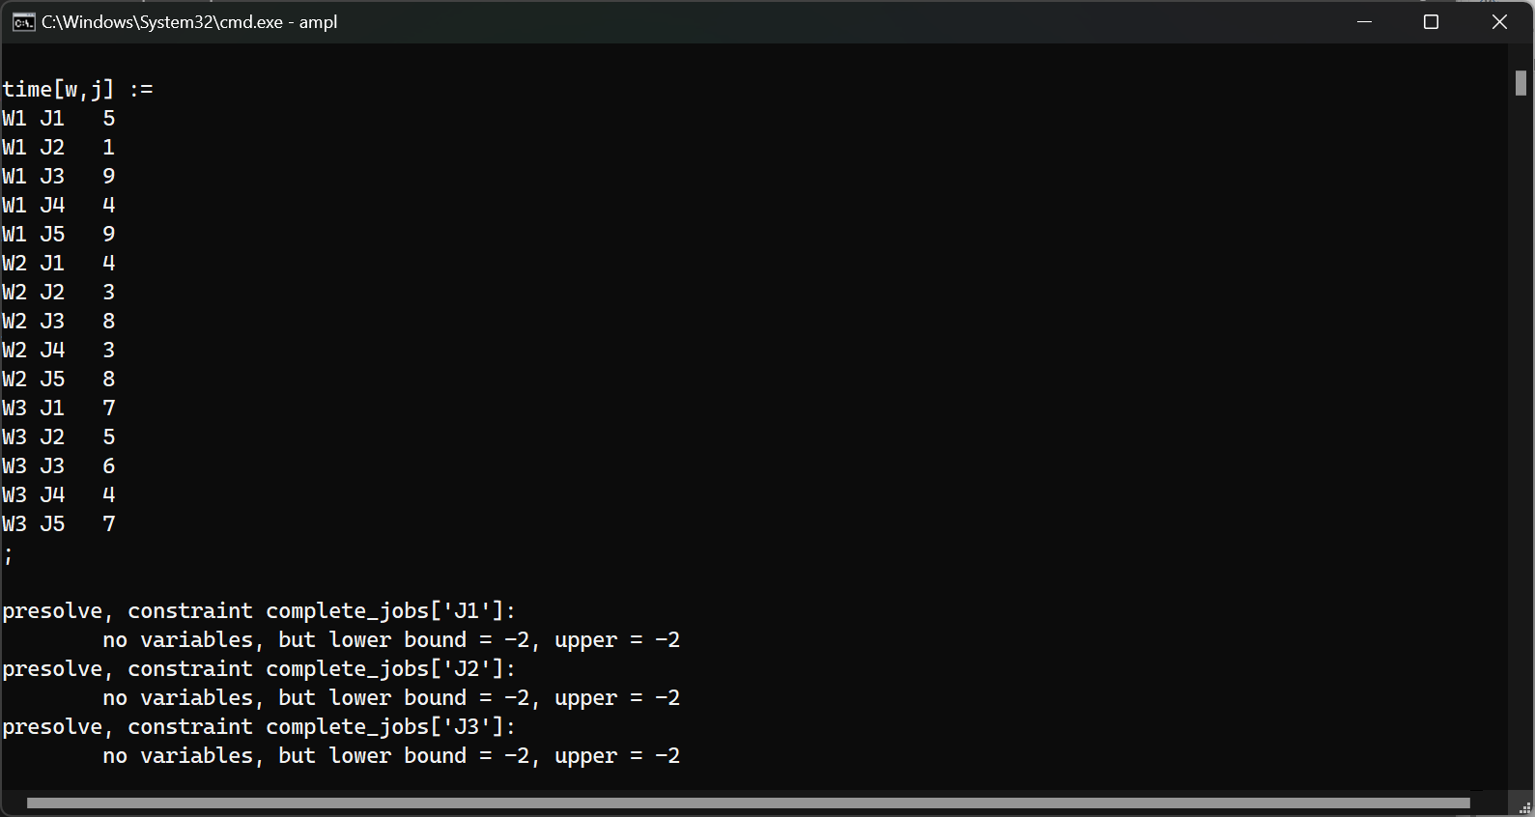

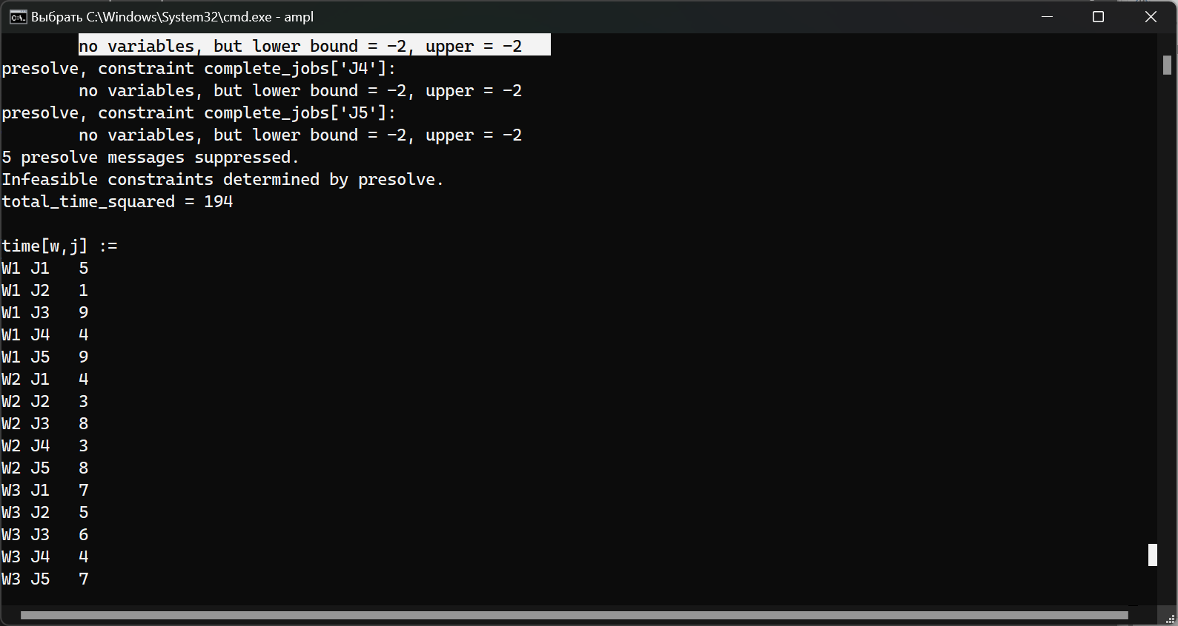

Выводы:

1. Первый запуск модели с линейной целевой функцией (total_time) показывает, что задача является неразрешимой (infeasible). Это означает, что не существует решения, которое удовлетворяет всем ограничениям.

2. Второй запуск модели с квадратичной целевой функцией (total_time_squared) также показывает, что задача является неразрешимой. Преобразование целевой функции не помогло найти решение.

3. Дальнейший анализ вывода показывает, что ограничение complete_jobs для каждой работы (J1-J5) имеет некорректные параметры (нижняя граница -2, верхняя -2). Это может быть причиной неразрешимости задачи.

**Вариант 21**